OSTEOLOGI
Tujuan Pembelajaran:
- Menjelaskan fungsi tulang
- Mengklasifikasikan macam-macam tulang
- Mencontohkan macam-macam tulang berdasarkan bentuknya
- Menjelaskan struktur tulang
Fungsi tulang:
- Memberikan dukungan kepada jaringan lunak tubuh yaitu sebagai tempat melekatnya otot, ligamenta dan fascia
- Memberi perlindungan pada organ vital
- Memberi perlindungan pada organ dalam
- Menentukan bentuk tubuh
- Sebagai alat penyangga tubuh
- Sebagai alat gerak pasif
- Sebagai tempat cadangan. mineral anorganik
Klasifikasi tulang (berdasarkan bentuk):
- Os longum (tulang panjang), yaitu tulang yang berbentuk panjang, menyerupai pipa. Misalnya os femur, os tibia, os fibula, Os humerus.
- Os Breve, merupakan tulang yang pendek persegi. Ukuran panjang dan lebar dan tebalnya. hampir sama. Misalnya, tulang-tulang pada pangkal tangan dan pangkal kaki.
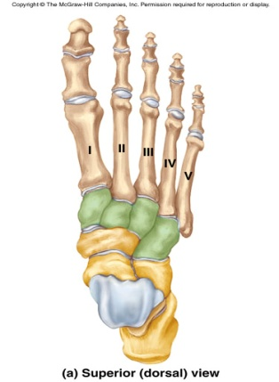
- Os plana, tulang ini bentuk pipih, ceper, tidak memupunyai rongga. Pada umumnya menjadi batas ruang tubuh. Misalnya tulang tengkorak, belikat, rusuk.
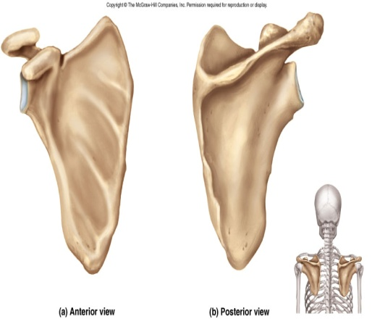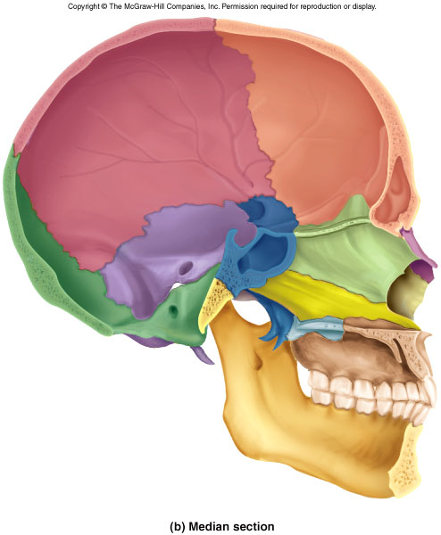
- Os Irregularis, tulang-tulang ini bentuknya kompleks dan beraneka ragam. Misalnya ruas tulang belakang, tulang-ttulang gelang bahu, gelang panggul, tempurung lutut dan tulang-tulang kecil di wajah.
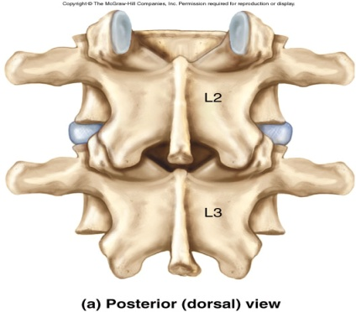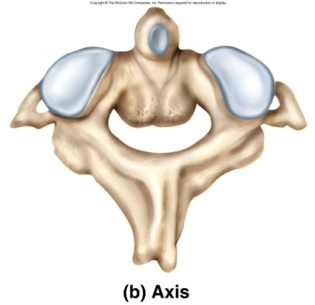
Klasifikasi Tulang berdasar jenisnya:
- Tulang rawan: Tulang rawan tersusun dari sel-sel tulang rawan, ruang antar sel tulang rawan banyak mengandung zat perekat dan sedikit zat kapur, bersifat lentur.Tulang rawan banyak terdapat pada tulang anak kecil dan pada orang dewasa banyak terdapat pada ujung tulang rusuk, laring, trakea, bronkus, hidung, telinga, antara ruas-ruas tulang belakang. Mengapa bila anak-anak mengalami patah tulang, cepat menyambung kembali? Hal ini dikarenakan pada anak-anak masih banyak memiliki tulang rawan, sehingga bila patah mudah menyambung kembali.
Proses perubahan tulang rawan menjadi tulang keras, disebut osifikasi.
- Tulang keras: Tulang keras dibentuk oleh sel pembentuk tulang (osteoblas)ruang antar sel tulang keras banyak mengandung zat kapur, sedikit zat perekat, bersifat keras. Zat kapur tersebut dalam bentuk kalsium karbonat ( CaCO₃ ) dan kalsium fosfat (Ca(PO₄ )2) yang diperoleh atau dibawa oleh darah.
Lebih lanjut berikut adalah susunan tulang keras:
  - Ostreoprogenator, merupakan sel khusus yaitu derivate mesenkima yang memiliki potensi mitosis yang mampu berdiferensiasi menjadi osteoblas terdapat dibagian luar membrane ( periosteum)
  - Osteoblas merupakan sel tulang muda yang akan membentuk osteosit.
  - Osteosit merupakan sel – sel tulang dewasa.
  - Osteoklas merupakan sel yang berkembang dari monosit dan terdapat disekitar permukaan tulang. fungsi osteoklas untuk perkembangan, pemeliharaan , perawatan dan perbaikan tulang.
Struktur Tulang:
Kerasnya tulang disebabkan oleh garam-garam mineral yang terkandung di dalamnya. Kalsium karbonat dan kalsium fosfat merupakan bagian terbesar dari mineral organik yang membentuk tulang. Kira-kira dua per tiga dari beratnya tulang, yang sepertiganya adalah mineral-mineral organik.
Terdapat dua substansi tulang yaitu (1) subtantia compacta atau jaringan mampat. Lapisan ini keras dan padat, terdapat. pada lapisan luar tulang, dan (2) substantia spongiosa atau jaringan mampung seperti sepon. Jaringan ini lebih banyak terdapat pada tulang-tulang yang pipih dan ujung-ujung tulang panjang.
Pada tulang panjang terdiri atas bagian-bagian berikut:
    - Epiphysis, bagian ujung-ujung tulang panjang, bentuknya agak seperti gembungan memberikan tempat untuk melekatnya otot berdekatan dengan tulang yang lain sehingga memperkuat persendian.
    - Diaphysis, terletak di. tengah, berbentu.k seperti batang. Bentuk yang demikian memberikan kekuatan tanpa menambah beban.
    - Cartilago articularis atau tulang rawan persendian, lapisan cartilago yang tipis menyelimuti masing-masing epiphysis.
- Cavum Medullare rongga memanjang dari diaphysis, berisi sungsum atau lemak tulang yang berwarna kuning pada tulang dewasa.
- Periosteum, membrana fibrosa, padat putih yang menyelimuti tulang. Di dalam tulang terdapat pembuluh darah, saraf dan pembuluh lymphe
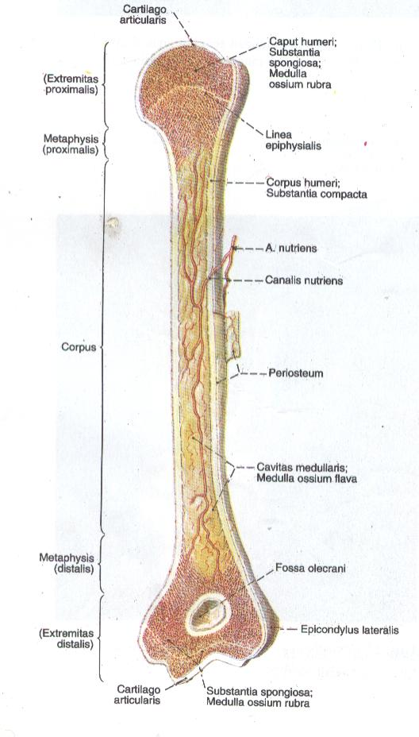

Perbedaan Tulang laki-laki dan perempuan:
- Umum: dalam hal ukuran dan beratnya Tulang-tulang pada laki-laki lebih besar dan lebih padat
- Khusus: bentuk tulang pelvis (panggul). Pada pria pelvisnya dalam dan berbentuk corong, dengan arcus pubis yang sempit biasanya kurang dan 90°. Pada wanita pelvisnya dangkal, lebar dan mengembang dengan arcus pubis lebih besar, biasanya lebih dari 90°.
Pertumbuhan Tulang dan Masa Henti:
No | Bagian | Nama Tulang | Masa Henti
1 | Spinal collum | - Vertebra  - Sacrum | 25  25
2 | Thorax | - Sternum  - Costae | 25  25
3 | Upper extremity | - Clavicula  - Scapula  - Humerus:  Caput humeri  Condylus medialis  Condylus lateralis  - Ulna:  Olecranon  Epiphysis distalis  - Radius  Capitulum & corpus  Epiphysis distalis | 25  15 – 17  20  18  16 – 17  16  20  18 – 19  20
4 | Lower extremity | - Pelvis  Pubis dan ischium  Acetabulum  - Femur  Trochanter  Caput femoris  Epiphysis distalis  - Tibia  Epiphysis proximalis dan superior corpus  Epiphysis distalis dan inferior corpus  - Fibula  Epiphysis proximalis dan superior corpus  Epiphysis distalis dan inferior corpus | 7 – 8  20 – 25  18  18  20  20  18  25  20

Susunan kronologis pertumbuhan tulang berdasar usia:
No | Usia | Pertumbuhan tulang
1 | 7-8 | Pubis dan ischium secara sempurna
2 | 15-17 | Scapula, epicondylus lateralis humeri, olecranon
3 | 18-19 | Epicondylus medialis humeri, capitulum humeri, caput femoris, inferior tibia
4 | 20 | Caput humeri, inferior radius dan ulna, inferior femur dan fibula, superior tibia
5 | 20-25 | Acetabulum
6 | 25 | Vertebrae, clavicula, superior fibula, sternum, costae

